jQuery（1）

# Ajax回顾

1、Ajax使用步骤

var xhr = new XMLHttpRequest();

xhr.onreadystatechange = function(){

if(xhr.readyState == 4 && xhr.status == 200){

var result = xhr.responseText; //文本类型的（字符串、JSON）

//var result = xhr.responseXML; //接收XML类型的数据

}

};

xhr.open('get', url, true);

xhr.send();

2、跨域请求

1、代理方式

自己网站Ajax请求🡪自己网站的php文件🡪请求其他网站的内容

2、CORS方式

需要在被请求的网站中的网页中设置header(' Access-Control-Allow-Origin:*');

3、JSONP方式

# 今日目标

1、掌握常用的选择器

2、掌握2~3个筛选方法

3、掌握jQuery事件绑定方法（封装了之前学习过的dom事件，另外有新增的好多实用的事件）

4、掌握toggle、hover事件的使用方法

5、掌握常用事件的使用方法，如click、ready、mouseenter等

6、掌握each遍历方法的使用

7、掌握html()、text()、val()三个方法的用法（语法相同，用的地方不同）

8、**熟练查询jQuery手册**

# 三、jQuery概述

1、什么是jQuery

jQuery是一个js框架。封装了很多实用的方法，基本解决了浏览器的兼容问题。

框架类似于现实生活中的毛坯房。比如说做一个项目好比盖一座房子。

2、特点

**write less, do more. 写的更少，做的更多**。

1．语法简练、语义易懂、学习快速、文档丰富。

2．jQuery 是一个轻量级的脚本，其代码非常小巧。

3．jQuery 支持 CSS1~CSS3 定义的属性和选择器

4．jQuery 是兼容浏览器的，它支持的浏览器包括 IE 6.0+、FF 1.5+、Safari 2.0+和 Opera 9.0+。

5．能将 JavaScript (行为)脚本与 HTML (结构)源代码完全分离，便于后期编辑和维护。

6．插件丰富，除了 jQuery自身带有的一些特效外，可以通过插件实现更多功能

3、网站

官方地址为：http://jquery.com/

下载地址：http://www.jq22.com/jquery-info122 该网站内有很多插件的链接

最新版在线手册手册：http://jquery.cuishifeng.cn/

中文社区：http://jquery.org.cn/

4、发展史及版本介绍

jQuery 是继 Prototype 之后又一个优秀的 JavaScript 框架，由 John Resig 于 2006 年初创建，目前最新版本为 3.3.1。

jquery版本：

1.0.0 1.0.1 1.0.2 1.1.0 1.1.1 1.1.2 1.2.x 1.2.6 1.3.x 1.4.x 1.5.x 1.6.x 1.7.x

1.8.x 1.9.x 1.10.x 1.11.x 2.x 3.x

2.0版本以后，对IE6/7/8支持不好。但是市面上这些浏览器基本被淘汰了，所以无差别。

jQuery有一个非常大的缺点，就是不向下兼容。

每个jQuery版本都有开发版和产品版，开发版就是带空白和注释的，便于学习；产品版是去掉空白和注释的版本，体积更下，适用于线上。

5、其他类似框架

Prototype：与面向对象的原型继承关键字prototype一致，该框架的特点是功能扩展比较容易。

YUI：该框架可以实现各种页面布局效果。

Extjs : 是目前js框架包里边最为时尚、前沿的。通过该框架包可以实现许多非常绚丽的效果。

该框架可以实现效果之一：页面不同区域进行拖拽效果。由于实现的效果非常“绚丽”、导致其“实用”价值相对略低。

Mootools框架，一款短小精悍的框架，完全采用面向对象的思想进行封装，采用很多流行的技术，核心代码只有8kb，是一款非常好用的JS框架。

jQuery：使用前期，jquery侧重快速找到页面上各种节点。

后期jquery丰富了事件操作、ajax操作、动画效果、DOM操作等等。jQuery官方也提供了很多比较有效或有针对性的插件比如有jQueryUI、jQuery Mobile插件等。

# 四、快速入门

页面加载完毕，设置页面中的li标签的样式，要求字体颜色为red，背景颜色为#ccffcc。

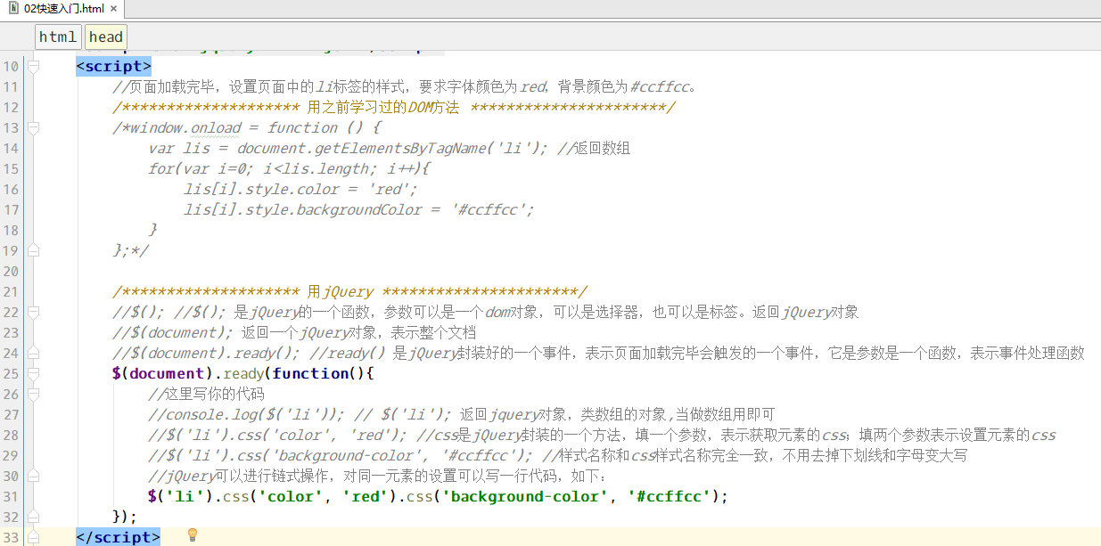

# 五、可编辑的表格

1、开发思路

思路：

创建一个表格，当点击td的时候，创建一个input，设置input的样式和td的样式一致，然后将input放到td中。

给input在绑定事件，当前按回车键的时候表示确定修改，当失去焦点的时候，表示取消修改。

用jQuery来完成它。

2、用到的知识点

1、固定格式的jQuery事件

$(选择器).事件方法(处理函数);

比如：$(document).ready(function(){});

2、强大的选择器

$('li'); //选择页面中所有的li

$('li:first-child'); //选择页面中第一个li

3、超强的文档操作方法

$(完整的标签); //表示创建元素，比如$('<input />');

td.append($('<input />')); 或

$('<input />').appendTo(td); //都表示将input放到td中

4、完美的链式操作

5、方便的事件对象

$(document).ready(function(evt){

//这个function是事件处理函数

//evt就是兼容的事件对象

});

3、创建各个文件

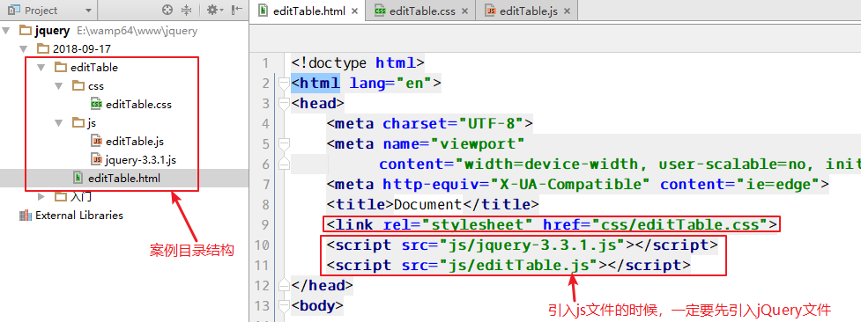

4、HTML和css

HTML部分：

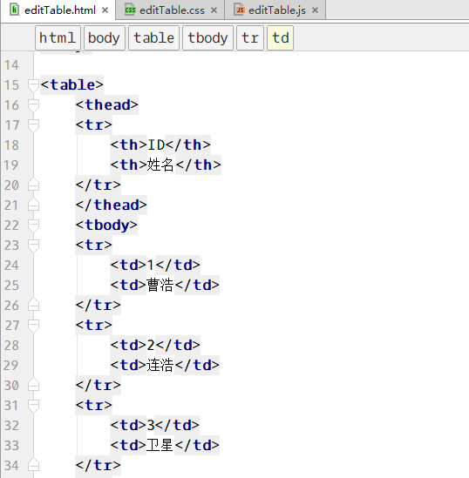

CSS效果：

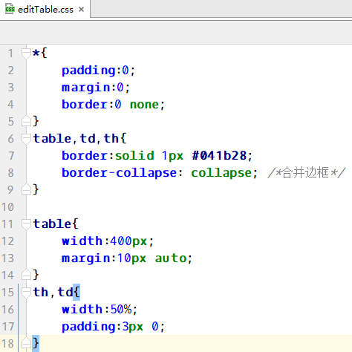

页面效果：

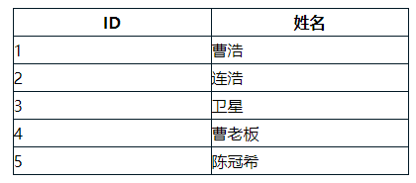

5、选择td，绑定单击事件

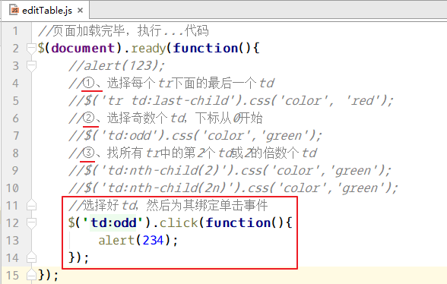

6、单击事件中，设置td的内容

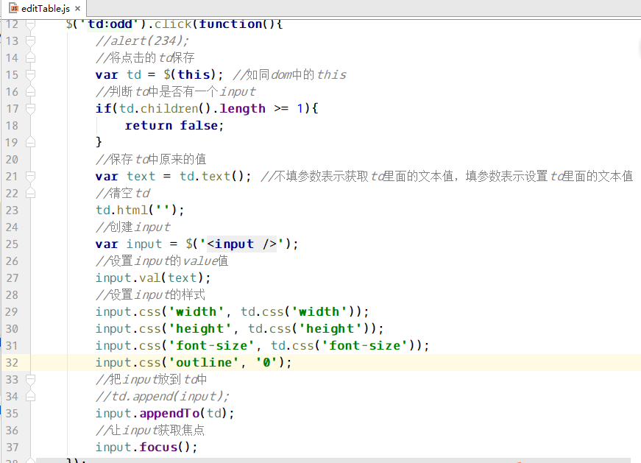

7、链式操作

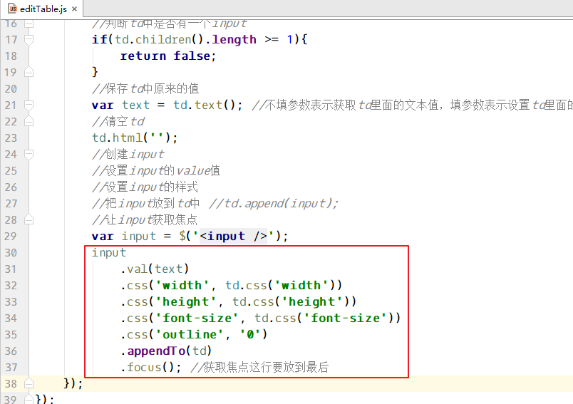

8、给input添加键盘事件

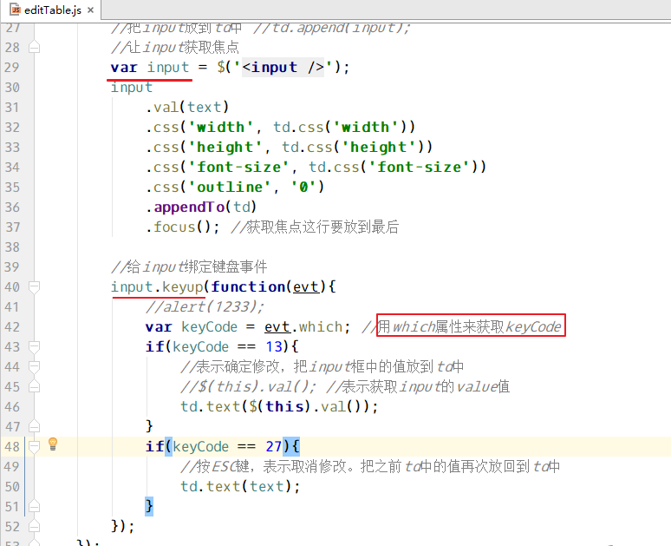

9、案例总结

1、选择器

选择器一定要写到$()函数中，写法基本上和css选择器一样。

$('li'); //元素选择器，表示选择所有的li

$('td:odd'); //表示选择奇数个td，下标从0开始

$('tr td:last-child'); //表示找每个tr中的最后一个td

$('td:nth-child(2n)'); //表示找偶数个td

$(document); //把之前的dom对象，用$()函数处理后，形参jQuery对象

$(this); //把之前的dom对象，用$()函数处理后，形参jQuery对象

2、事件绑定方法

$('选择器').事件方法(function(evt){

//这就是jQuery中事件的绑定方式

});

3、css、html、text、val方法

css()：一个参数，表示获取元素的css；两个参数表示设置元素的css。

html()：0个参数，表示获取元素的html内容；1个参数表示设置元素的html内容。

text()：0个参数，表示获取元素的文本内容；1个参数表示设置元素的文本内容。

val()：0个参数，表示获取元素的value值；1个参数表示设置元素的value值，**专门用于表单项**。

4、筛选

筛选方法，用于对已经选择的元素的进一步筛选或过滤。

children()：筛选方法，用于查询元素的子元素。参数可以指定要查找什么样的子元素。

5、which属性

jQuery中的事件对象中的which属性，用于获取键盘的keyCode值。

# 四、纵向导航菜单

1、开发思路

点击页面中的顶级菜单，会下拉它的子菜单。

首先要找到顶级菜单，然后绑定单击事件，点击顶级菜单的时候，让其对应的子菜单慢慢滑动下来；再次点击顶级菜单，其对应的子菜单慢慢滑动隐藏。

2、用到的知识点

1、全新的事件

toggle--单击的时候被会触发，触发之后它会自动检查选择的元素是什么状态，如果是显示状态则隐藏，如果是隐藏状态则显示。也就是它会自动判断元素的显示和隐藏。

**toggle()应该算一个效果，只不过和事件有关系，它必须是单击事件才能够触发**。

2、优雅的效果

show()：单纯的显示。参数是一个毫秒单位的时间，表示经过多少毫秒的变化让元素显示出来。

hide()：单纯的隐藏。参数是一个毫秒单位的时间，表示经过多少毫秒的变化让元素隐藏起来。

toggle()：是show和hide方法的一个综合体，可以自动根据元素原来的状态切换显示和隐藏。

slideDown()：向下滑动，显示。参数是一个毫秒单位的时间，表示经过多少毫秒的变化让元素滑动出来。

slideUp()：向上滑动，隐藏。参数是一个毫秒单位的时间，表示经过多少毫秒的变化让元素滑动隐藏。

slideToggle()：slide效果的一个综合体。可以根据元素的原来的状态来自动切换显示和隐藏。

3、创建目录结构

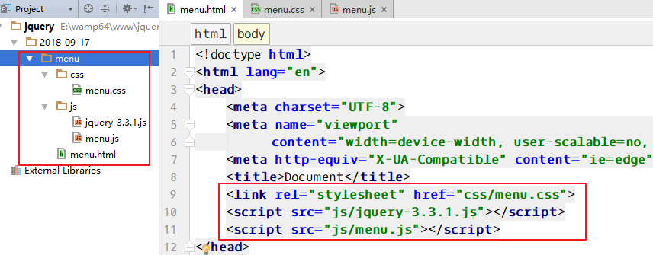

4、HTML和css

HTML代码：

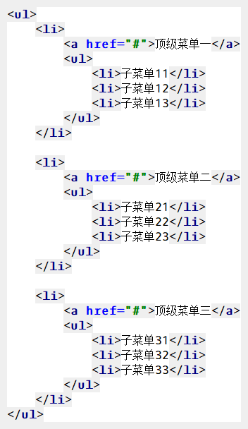

css代码：

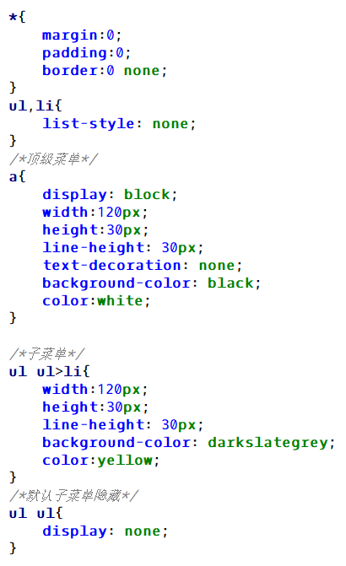

5、JS实现效果

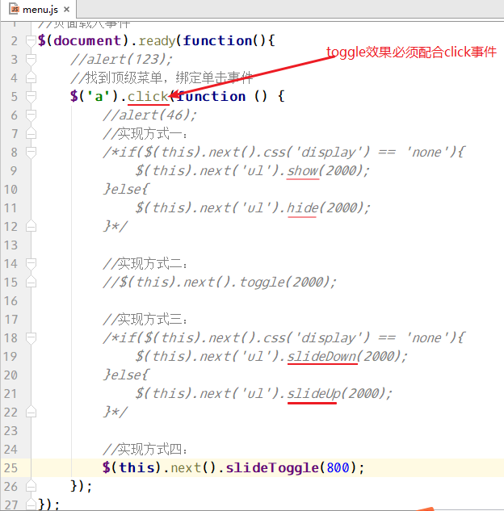

6、案例总结

效果：

show

hide

toggle（注意，要和click事件配合使用）

slideDown()

slideUp()

slideToggle();（注意，要和click事件配合使用）

# 五、横向导航菜单

1、开发思路

鼠标放到顶级菜单上，其子菜单滑动显示，鼠标移动到子菜单上，子菜单不能消失；

鼠标离开顶级菜的和子菜单之后，子菜单滑动隐藏；

鼠标必须放到顶级菜单上超过300毫秒，才显示子菜单；

2、用到的知识点

1、全新的事件

mouseover：鼠标放到元素及其子元素上，都会触发事件

mouseout：鼠标离开元素及其子元素，都会触发事件

mouseenter：鼠标放到元素上，会触发事件。移动到它的子元素上，不会再次触发事件。

mouseleave：鼠标离开元素，会触发事件。鼠标离开它的子元素，不会再次触发事件。

hover()：参数有两个，两个都是函数，第一个表示鼠标移入执行的函数，第二个表示鼠标离开执行的函数。

2、开阔的思路

3、另类的定时器

定时器还可以优化代码，当然用到的也是定时效果。

3、完成HTML和css

文件结构和上一个案例一样，所以赋值一份，**然后修改其中的css，让菜单横向显示即可**。

HTML：



CSS代码：

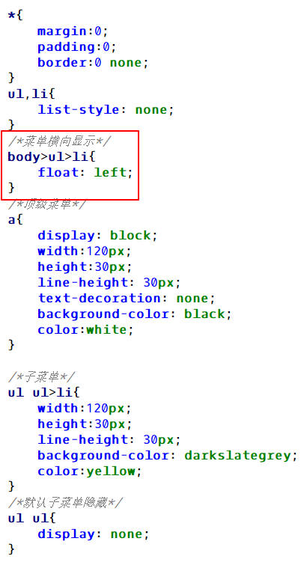

4、JS实现基本的效果

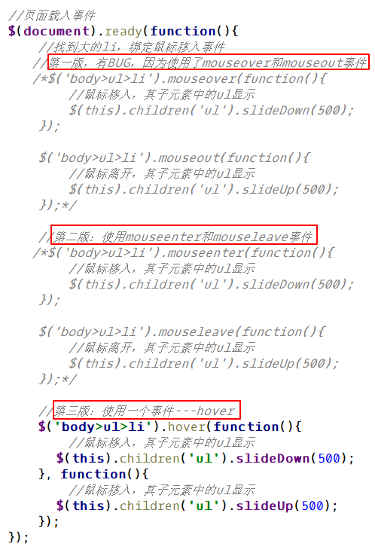

5、使用定时器解决BUG

目前的效果，鼠标快速的划来划去，下拉菜单不断显示隐藏。

解决办法是加入定时器，如果真的要显示下拉菜单，需要鼠标悬停300，如果真悬停了300毫秒则显示下拉菜单，如果300毫秒以内，鼠标离开，那么清除定时器，不让显示的代码执行了。

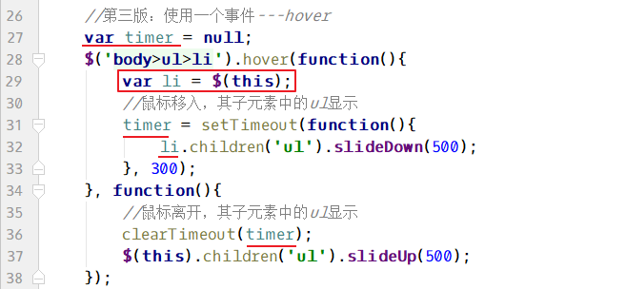

6、mouseover和mouseenter事件对比

mouseover：鼠标放到元素及其子元素上，都会触发事件。

mouseout：鼠标离开元素及其子元素，都会触发事件。

mouseenter：鼠标放到元素上，会触发事件。移动到它的子元素上，不会再次触发事件。

mouseleave：鼠标离开元素，会触发事件。鼠标离开它的子元素，不会再次触发事件。

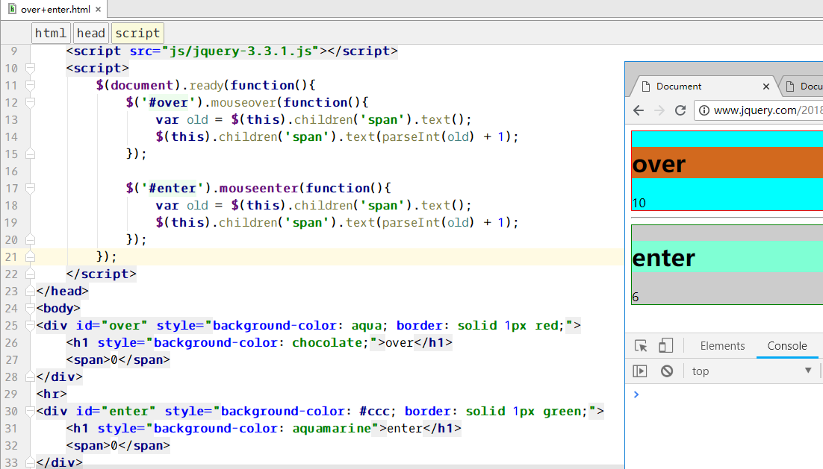

# 六、标签页效果

1、开发思路

点击标签之后，让其对应的内容区显示，同时标签会有一个效果的变化；反之，另外的标签显示默认样式，另外的内容区要隐藏。

2、用到的知识点

1、人性化的遍历

2、超强的属性操作

3、便捷的筛选

4、想象不到的链式操作

3、HTML和css

HTML代码：

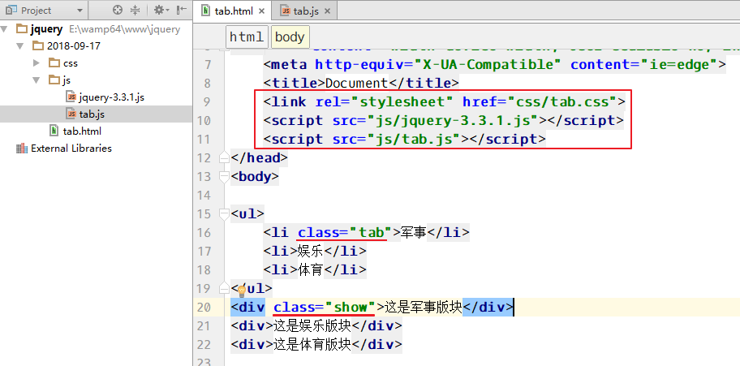

CSS样式：

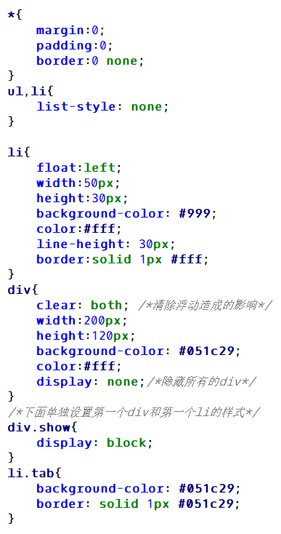

4、JS实现功能

